# سوال ۱

به کمک ping -? ، توضیحات مربوط به این سوییچ را مشاهده میکنیم:

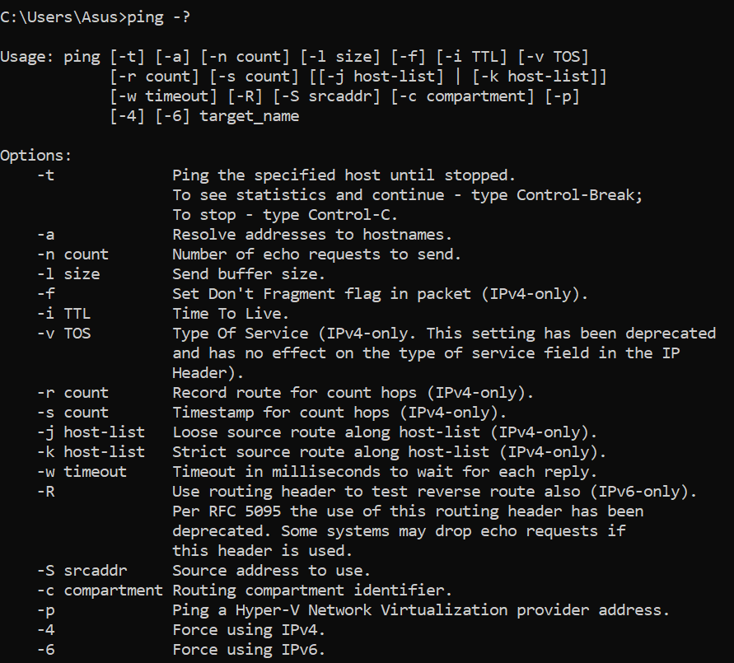

بنابراین به کمک این سوییچ میتوانیم سایز بافر packet های ارسالی را تغییر دهیم. در صورتی که از این سوییچ استفاده نشود سایز پیشفرض این بافر ها مقدار ۳۲ بیت دارند. مثلا میخواهیم سایت aut.ac.ir را با بافر هایی به سایز ۱۶ بیت پینگ کنیم:

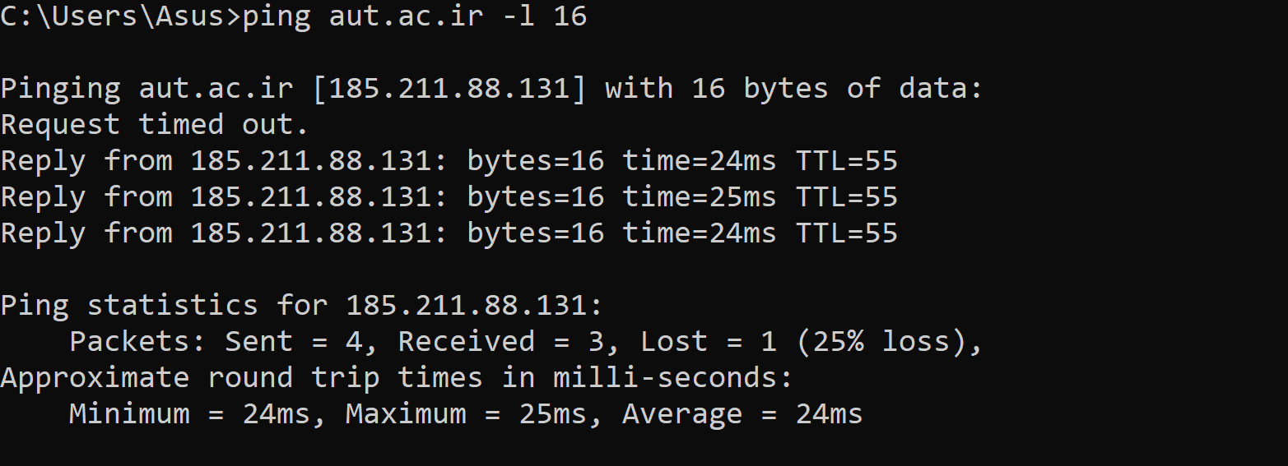



# سوال ۳

در شکل اول این گزارش که از دستور ping -? استفاده کردیم، توضیحات مربوط به سوییچ **-t** با رنگ سبز مشخص شده است. همانطور که گفته شده به کمک این سوییچ تا وقتی که ctrl + c را نزده ایم به این عمل ادامه میدهیم. به عنوان مثال این کار را برای سایت گوگل انجام میدهیم و بعد از ارسال ۷ packet دستور را متوقف میکنیم:

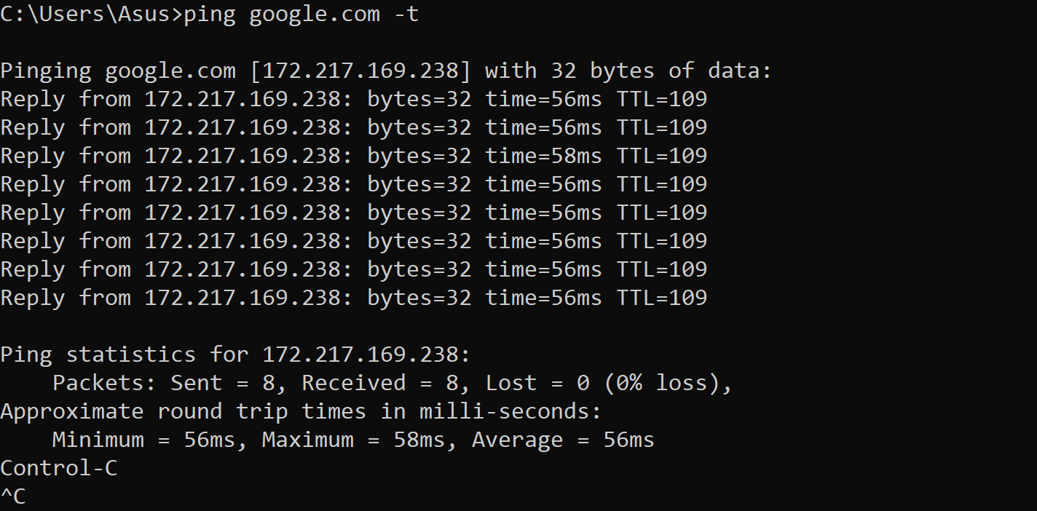

# سوال ۴

## برای google

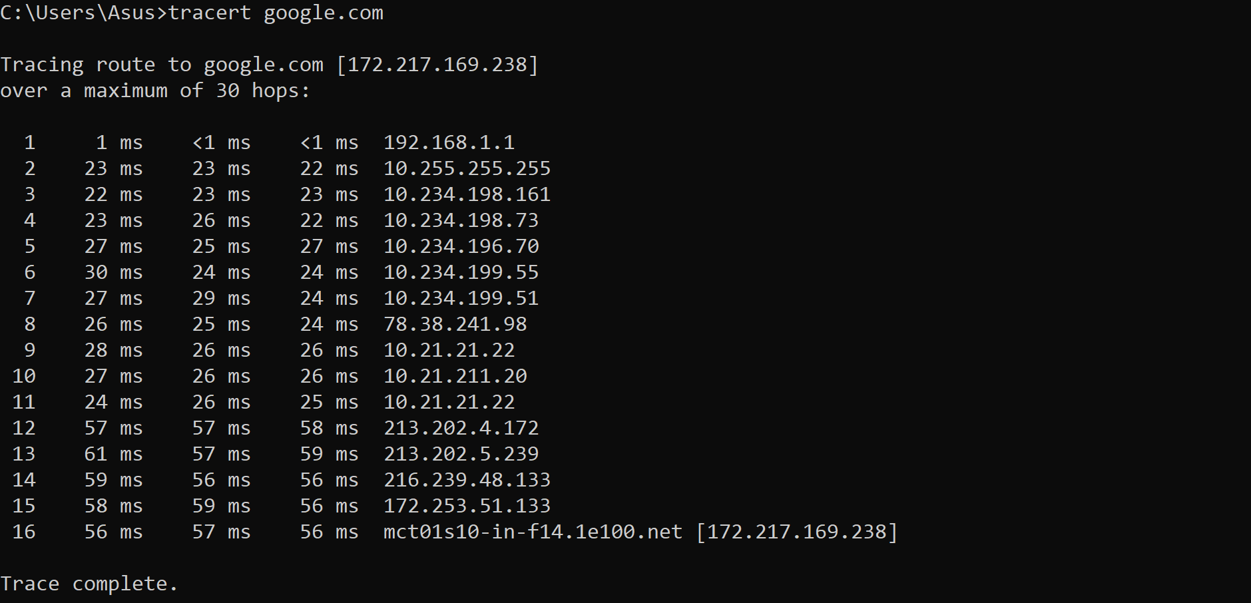



## برای Facebook

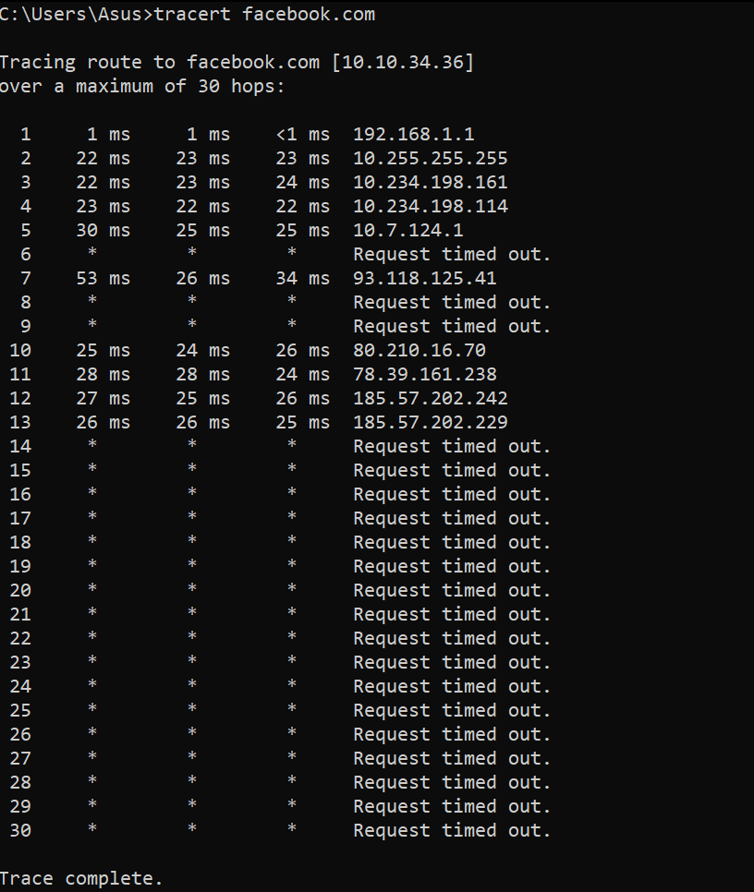



به خاطر فیلتر بودن این سایت، timeout رخ میدهد. پس یک بار هم با VPN همین دستور را اجرا میکنیم:

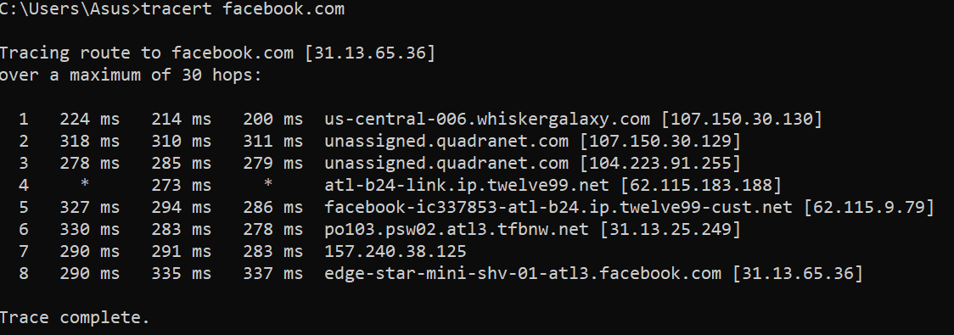



## طی tracert هایی که با VPN روشن روی سایت Facebook (که یکی از آنها در شکل بالا موجود است) انجام شد، در برخی از hop های میانی timeout میشوند. بعنوان مثال در hop شماره ۴ در شکل بالا دو * موجود به معنای همین موصوع میباشند. این موضوع به علت rate ای میباشد که host ها برای درخواست ها تعیین کرده اند.برای سایت دانشگاه

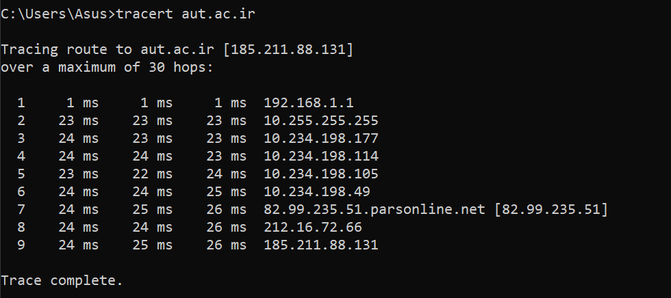



آخرین آدرس IP همان مقصد است که در اول هم مشخص شده بود.

# سوال ۵

در برنامه ping plotter ، به کمک قسمت Local Network Discovery اسکن را آغاز میکنیم:

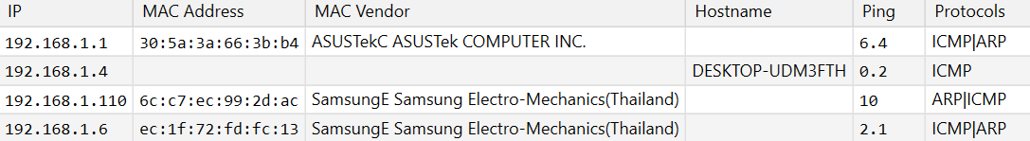



سپس از دستور ipconfig/all استفاده میکنیم:

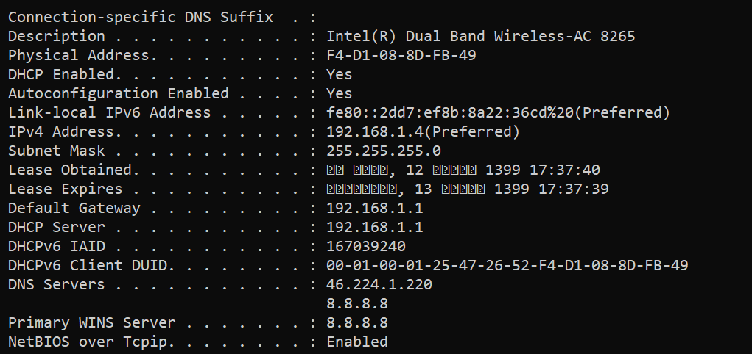



طبق نتایج به دست آمده، IP لپ تاپی که با آن این اسکن و ipconfig را انجام دادیم برابر **192.168.1.4** میباشد که با رنگ قرمز آن را مشخص کرده ایم.

همچنین طبق اسکن انجام شده، IP یکی از موبایل هایی که به این شبکه متصل است برابر است با **192.168.1.110** که با رنگ آبی مشخص شده است:



